ГОСУДАРСТВЕННОЕ ОБРАЗОВАТЕЛЬНОЕ УЧРЕЖДЕНИЕ ВЫСШЕГО ПРОФЕССИОНАЛЬНОГО ОБРАЗОВАНИЯ
«ДОНЕЦКИЙ НАЦИОНАЛЬНЫЙ ТЕХНИЧЕСКИЙ УНИВЕРСИТЕТ»

Кафедра ПИ им. Фельдмана
Факультет ИСП

Отчет по лабораторной работе №5
Тема: «Разработка ручной документации»
Курс: «Профессиональная практика программной инженерии»

Выполнил:
ст. гр. ПИ-18а
Жильцов В.А.

Проверили:
Филипишин Д. А.

Донецк – 2023
Cодержимое файла руководства программиста devguide.chm

<!DOCTYPE HTML PUBLIC "-//IETF//DTD HTML//EN">
<html>
<head>
<meta name="GENERATOR" content="Microsoft&reg; HTML Help Workshop 4.1">
<title>Руководство программиста</title>
</head>
<body>
<h2>Руководство программиста</h2>
<ol>
<li>Для запуска серверой части программы необходимо наличие .NET 7. Помимо этого, необходимо подключение к базе данных neo4j, которое прописывается в файле appsetting.json.</li>
<li>Для запуска фронт энд части необходимо установить зависимости клиентского приложения. Перейдите в папку client_app и установите зависимости проекта командой <code>nmp install</code> или <code>yarn install</code>.</li>
<li>Запустите клиентское приложение командой <code>npm start</code> или <code>yarn start</code>.</li>
<li>Запустите серверное приложение командой <code>dotnet run</code> или с помощью Visual Studio откройте проект и запустите его.</li>
<li>Регистрация всех сервисов происходит в файле Program.cs</li>
<li>В разработанном проекте существует сервис GraphHealthCheck.cs, который позволяет проверить работоспособность база данных. После запуска серверной части проекта зайдите по пути /healthcheck</li>
<li>Фукнция для регистрации сервисов для базы данных регистрируются непосредственно в проекте DbManager. Данная функция вызывается в Program.cs</li>
<li>IGeneratorRepository является базовым классов для репозиториев, если вы желаете создать свой репозиторий для конкретного узла, то в реализуйте данный интерфейс в своем репозитории</li>
<li>Все репозитории необходимо получать через фабрику (IRepositoryFactory).</li>
<li>Если вы желаете создать свои узлы и связи, то вам необходимо реализовать для них соответствующие интерфейсы (INode, IRelation)</li>
</ol>
</body>
</html>
Пример запуска
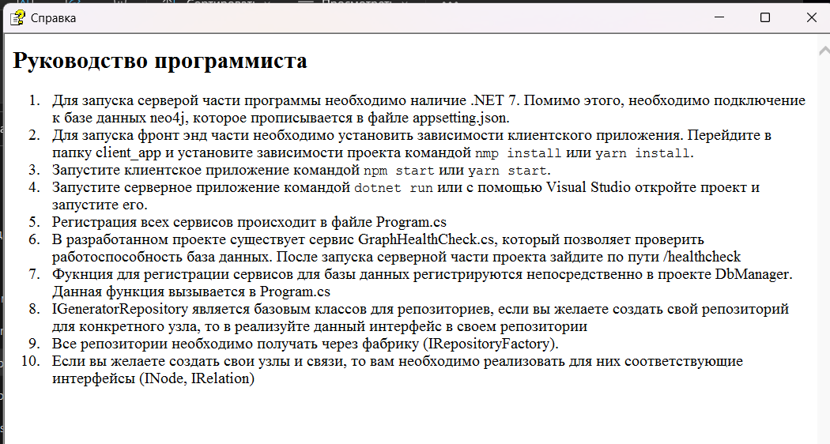

Cодержимое файла руководства пользователя
<html>
<head>
<meta http-equiv="charset" content="windws-1251">
<hta:application id="userguide" border="bold" borderstyle="complex">
<title>Руководство пользователя</title>
</head>
<body>
<h2>Руководство пользователя</h2>
<ol>
<li>Для запуска серверой части программы необходимо наличие .NET 7. Помимо этого, необходимо подключение к базе данных neo4j, которое прописывается в файле appsetting.json.</li>
<li>Для запуска фронт энд части необходимо установить зависимости клиентского приложения. Перейдите в папку client_app и установите зависимости проекта командой <code>nmp install</code> или <code>yarn install</code>.</li>
<li>Запустите клиентское приложение командой <code>npm start</code> или <code>yarn start</code>.</li>
<li>Запустите серверное приложение командой <code>dotnet run</code> или с помощью Visual Studio откройте проект и запустите его.</li>
<li>Можно использовать библиотеку для работы с базой данных отдельно от проекта.</li>
<li>Библиотека для работы с базой данных предоставляет следующий функционал:
<ul>
<li>Предоставляет интерфейсы для создания репозиториев</li>
<li>Предоставляет фабричный паттерн для создания репозиториев</li>
<li>Предоставляет обобщенный репозиторий для работы с базой данных.</li>
<li>Позволяет создать свои репозитории, со специфичными методами</li>
<li>Предоставляет интерфейсы для узлов и связей</li>
<li>В репозитории доступны следующие методы:
<ul type="disc">
<li>Добавить узел</li>
<li>Изменить узел</li>
<li>Удалить узел и все его связи</li>
<li>Получить узел</li>
<li>Получить все узлы указанного типа</li>
<li>Связать два узла определенной связью</li>
<li>Обновить связь между двумя узлами</li>
<li>Удалить связь между двумя узлами</li>
<li>Получить все связи указанного типа для указанного узла</li>
<li>Получить указанную связь между двумя узлами</li>
</ul>
</li>
</ul></li>
<li>Разработанный продукт использует алгоритм хеширования для паролей Argon2i. Данный алгоритм является наиболее совершенным на данный момент</li>
<li>В программе доступна автоматическая генерация данных для базы данных</li>
<li>С помощью программы Neo4j Desktop можно просмотреть в графическом виде существующий граф данных</li>
<li>При создании данного проекта не пострадало ни одно животное!</li>
</ol>
</body>
</html>

Пример запуска
